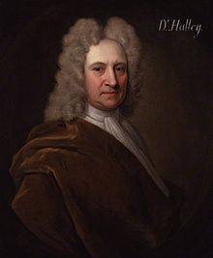
Halley

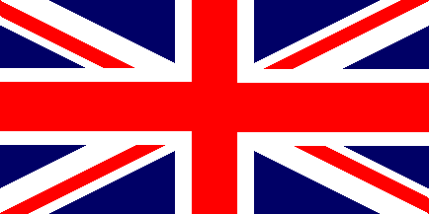
Période de temps : 1656 à 1742

Nationalité : Royaume-Uni

Découverte : Une Comète

